冒泡排序：
泡排序算法的原理如下：
比较相邻的元素。如果第一个比第二个大，就交换他们两个。
对每一对相邻元素做同样的工作，从开始第一对到结尾的最后一对。在这一点，最后的元素应该会是最大的数。
针对所有的元素重复以上的步骤，除了最后一个。
持续每次对越来越少的元素重复上面的步骤，直到没有任何一对数字需要比较
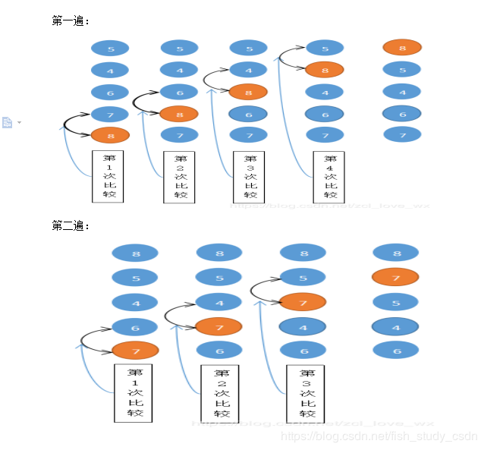​
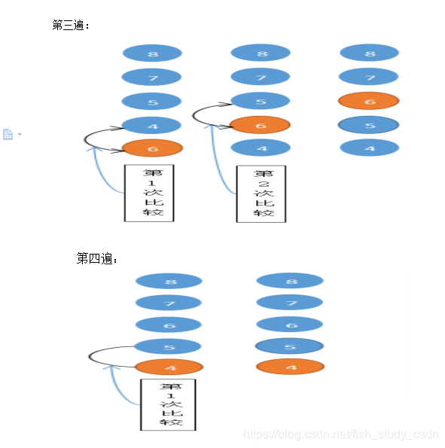​

function swag(&$x, &$y)
{
//echo "交换前：x=".$x.",y=".$y;
$temp = $x;
$x = $y;
$y = $temp;
//echo "交换后：x=".$x.",y=".$y;
}
$ary = array( 8,7, 6, 4, 5,);
function maopao(&$ary)
{
$len = count($ary);
//$len = $len - 1;
for ($n = 1; $n < $len; $n++) {//次数
echo "第" . $n . "便<br />";
for ($i = 0; $i < $len-$n; $i++) { //相当于列，如果优化-n
$temp = $i + 1;
if ($ary[$i] > $ary[$i + 1]) {
echo "第" . $i . "人和第" . $temp . "人比较，".$ary[$i]."交换".$ary[$i+1]."<br />";
swag($ary[$i], $ary[$i + 1]);
}else{
echo "第" . $i . "人和第" . $temp . "人比较".$ary[$i]." vs ".$ary[$i+1]."比较，不用交换".$ary[$i+1];
}
}
echo "第" . $n . "便结果：";
}
}
maopao($ary);

选择排序：
选择排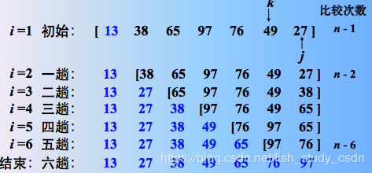序的基本思想：每趟从待排序的记录中选出关键字最小的记录，顺序放在已排好序的数组的最后，直到未排序中仅剩一个元素为止
​
function select($arr){
//定义中间变量
$count = count($arr);
for($i=0; $i<$count-1; $i++){
//定义最小位置
$minIndex = $i;
for($j= $i+1; $j<$count-1; $j++){
if($arr[$j] < $arr[$minIndex]){
$minIndex = $j;
}
if($i == 1) {
echo $arr[$j]." vs ". $arr[$minIndex];die();
}
}
if($i != $minIndex){
$temp = $arr[$i];
$arr[$i] = $arr[$minIndex];
$arr[$minIndex] = $temp;
}
}
return $arr;
}
$arr = array(13, 38,65, 97, 76, 49, 27);
$res = select($arr);
var_dump($res );

快速排序
首先选择列表中的一个元素作为基准元素，其他的元素都与这个元素做比较，找出小于这个基准值的值、大于基准值的值。这称为“分区”，这时有，
1）一个由所有小于基准值的数字组成的子数组；
2）基准值
3）一个由所有大于基准值的数组组成的子数组
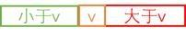​
然后再将“小于v”和“大于v”的数据块作为子数组，同样选择基准值，再进行上述类似操作，当执行到数据块中只有1个元素或者0个元素时，即完成排序。
这个问题中的基线条件是执行到数据块中只有1个或者0个元素；
例如下面的数组，进行排序：
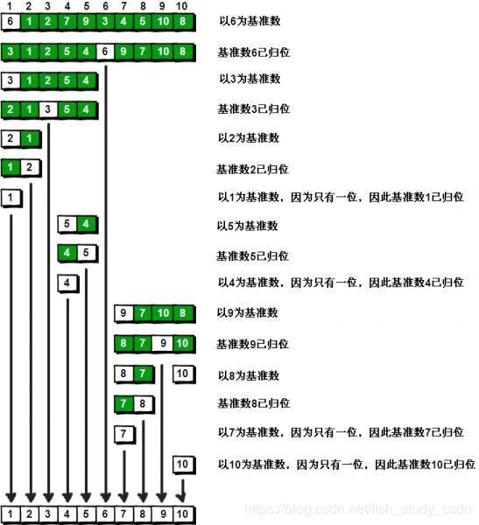​
$a = array(6,1,2,7,9,3,4,5,10,8);
$ary = quick_sort($a);
print_r($ary);
function quick_sort($a) {
// 判断是否需要运行，因下面已拿出一个中间值，这里<=1
if (count($a) <= 1) {
return $a;
}
$middle = $a[0]; // 中间值
$left = array(); // 接收小于中间值
$right = array();// 接收大于中间值
$count = count($a);
// 循环比较
for ($i=1; $i <$count; $i++) {
if ($middle < $a[$i]) {
// 大于中间值
$right[] = $a[$i];
} else {
// 小于中间值
$left[] = $a[$i];
}
}
// 递归排序划分好的2边
$left = quick_sort($left);
$right = quick_sort($right);
// 合并排序后的数据，别忘了合并中间值
return array_merge($left, array($middle), $right);
}

快速查找：
快速查找也称二分查找，二分查找的基本思想是将n个元素分成大致相等的两部分，取a[n/2]与x做比较，如果x=a[n/2],则找到x,算法中止；如果x<a[n/2],则只要在数组a的左半部分继续搜索x,如果x>a[n/2],则只要在数组a的右半部搜索x.
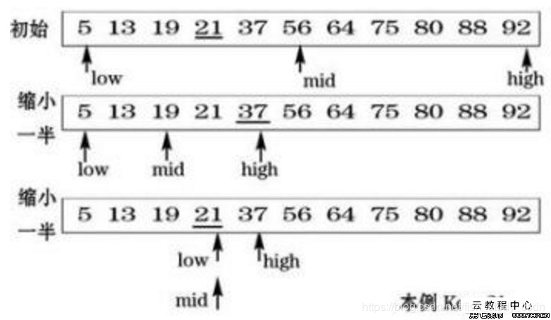​
递归实现：
$search = 80;
$a = array(5,13,19,21,37,56,64,75,80,88,92);
$len = count($a);
$start =0;
$end = $len-1;
$middle = floor(($start+$end)/2);
bin_search($a,0,$len-1,80);
function bin_search($ary,$start, $end ,$search) {
$mid = floor(($start+$end)/2);
if($ary[$mid] == $search) {
echo $search;
echo "middle=".$mid;
}elseif($search < $ary[$mid]) {
$end = $mid-1;
bin_search($ary,$start,$end,$search);
} else if($search > $ary[$mid]) {
$start = $mid+1;
bin_search($ary, $start, $end, $search);
}
}
非递归实现：
$search = 80;
$a = array(5,13,19,21,37,56,64,75,80,88,92);
$len = count($a);
$start =0;
$end = $len-1;
$middle = floor(($start+$end)/2);
while(true) {
if($search > $a[$middle]) {
$start= $middle+1;
$middle = ceil(($start+$end)/2);
} elseif($search <$a[$middle]) {
$end = $middle-1;
$middle = ceil(($start+$end)/2);
} else {
echo 'search ='.$search.',middle='.$middle."a[middle]=".$a[$middle];
break;
}
}

递归： 方法自己调用自己
例如：
一个正整数的阶乘（factorial）是所有小于及等于该数的正整数的积，并且0的阶乘为1。自然数n的阶乘写作n!（n!=1×2×3×...×n）
阶乘亦可以递归方式定义：0!=1，n!=(n-1)! × n
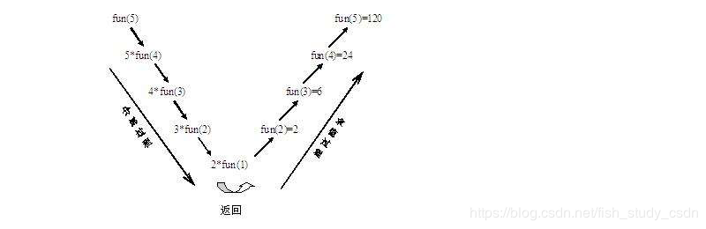​

function f($n)
{
if ($n < 0) {
echo "输入不能是负数";
} else if ($n == 0 || $n == 1) {
$out = 1;
} else {
$out = n *f($n - 1)
}
return $out;
}
echo f(5);

例子2：斐波那契
古典问题：有一对兔子，从出生后第3个月起每个月都生一对兔子，小兔子长到第三个月
后每个月又生一对兔子，假如兔子都不死，问每个月的兔子总数为多少？
1.程序分析： 兔子的规律为数列1,1,2,3,5,8,13,21....
function fib_ary($n){
$ary = array();
for($i=1;$i<=$n; $i++){
if($i ==1 || $i == 2) {
$ary[$i] =1;
} else {
$ary[$i]=$ary[$i-1]+$ary[$i-2];
}
}
return $ary;
}
print_r(fib_ary(15));

